**時間序列 HW3**

**0853411 劉書維**

1. **Generate the first 1000 data points from the following ARMA(1,2).**

我運用R語言來模擬資料，利用arima套件中的ar和ma來生成指定資料。程式碼如下：

arma<-arima.sim(model=list(ar=c(0.7), ma = c(-0.8, 0.1)),n=1000)+0.3生成資料如下：



1. **Pretend you don’t know the orders. Do the order estimation using EACF.**

利用TSA套件，來使用eacf函數，並生成圖形，圖中顯示可能的(AR,MA)=(0, 2)。程式碼如下：

library(TSA)

eacf(arma)

圖形如下圖：

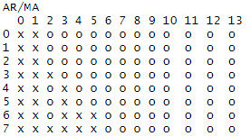

1. **Do the parameter estimation using the order obtained above.**

利用arima將得到的(AR,MA)=(0, 2)填入，即可產生計算出來的**parameter**。程式碼如下：

out<-arima(arma,order=c(0,0,2))

summary(out)

out的結果與係數如下圖：

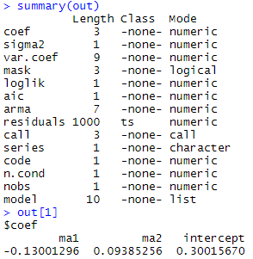

1. **Simulate the first 1000 data points of an ARIMA(1,1,2).**

使用arima，即可模擬出此資料。程式碼如下：

arima1<-arima.sim(model=list(order = c(1,1,2), ar = c(0.7), ma = c(-0.8, 0.1)),n=1000)+0.3

生成資料如下：



1. **Do the augmented Dickey-Fuller test on your simulated data.**

用adf.test即可完成分析，程式碼如下：

library(tseries)

library(forecast)

adf.test(arima1)

分析結果如下：

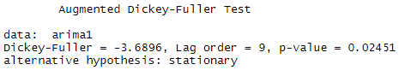

而p-value小於0.05(預設95%信心水準)，我們便拒絕Ｈ0，也就是說資料是定態，已經不需要再差分。